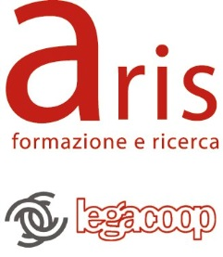
Codice del progetto: PROG - 1349
Progetto “FONDO ASILO, MIGRAZIONE E INTEGRAZIONE - (FAMI) 2014-2020” 2.Integrazione / Migrazione legale - 2. Integrazione - 02- Promozione dell'accesso ai servizi per l'integrazione lett e).

Soggetto attuatore ARIS FORMAZIONE E RICERCA Soc. Coop.

Attività: SEMINARIO

SCHEDA ISCRIZIONE

1. Dati anagrafici

Nome: ___________________ Cognome: __________________________

Nato/a il: _______ a: _________ _____ Stato: ___________________

Età: _________ Cittadinanza: _____

2. Residenza/domicilio in Italia

Indirizzo: _____ _____ _____ _____

3. Contatti

Telefono/Cellulare: ___________________ e-mail: _____

4. Ruolo/funzione ricoperta ____________________________ ____________

5 Ente/organismo c/o il quale opera __ ______ ____ _____

chiede

di partecipare al Seminario “GENERI DI VIOLENZA E VIOLENZA DI GENERE. LE MODIFICAZIONI DEI GENITALI MASCHILI E FEMMINILI” che si terrà il 05 Dicembre 2018.
La partecipazione al corso è gratuita. Al termine verrà rilasciato un Attestato di Frequenza.

Data _______ Firma
__ ______ _____

Si allega copia di documento d’identità in corso di validità

